Previsão de Procura em Sistemas de Bicicletas Partilhadas com Dados Meteorológicos

Projeto SAD — Sistemas de Apoio à Decisão

Curso de Engenharia Informática

Universidade Autónoma de Lisboa

Docente: [Nome do Professor]

Alunos:

• Bilal Nassib – 300113389

• Henrique Monteiro – 300113382

• Luis Raminhas – 30011447

Data: Junho 2025

# 1. Introdução

Este projeto visa construir um sistema preditivo da procura de bicicletas de partilha, utilizando dados meteorológicos reais e históricos. Através de técnicas de ciência de dados, modelação estatística e painéis interativos com R Shiny, foi possível prever a utilização em várias cidades com base em temperatura, humidade e vento.

# 2. Metodologia

## 2.1 Fontes de dados

- API OpenWeather (previsão meteorológica)  
- Wikipedia (lista de sistemas de bicicletas)  
- Dataset de Seoul (histórico de alugueres)

## 2.2 Tecnologias usadas

Linguagem R, Posit Cloud, pacotes Tidyverse, Tidymodels, R Shiny, Leaflet, SQLite. O projeto foi dividido em scripts modulares para limpeza, modelação e visualização.

# 3. Recolha e Limpeza de Dados

Os dados foram recolhidos e organizados por cidade. Foi aplicado `janitor::clean_names()` para padronização, conversão de datas com `lubridate` e remoção de valores nulos. As previsões meteorológicas foram guardadas em ficheiros `.csv` por cidade, totalizando 5.

# 4. Análise Exploratória

Foram executadas queries SQL para analisar a distribuição de alugueres por estação, hora e variáveis meteorológicas. Gráficos foram criados com `ggplot2` para visualizar padrões sazonais e diários.

# 5. Modelação Preditiva

Foi utilizado um modelo de regressão linear com `tidymodels`, treinado com dados históricos de Seoul. O modelo considera temperatura, humidade e vento. A métrica R² indica boa capacidade explicativa, e o RMSE quantifica o erro médio nas previsões.

Gráfico Real vs Previsão:

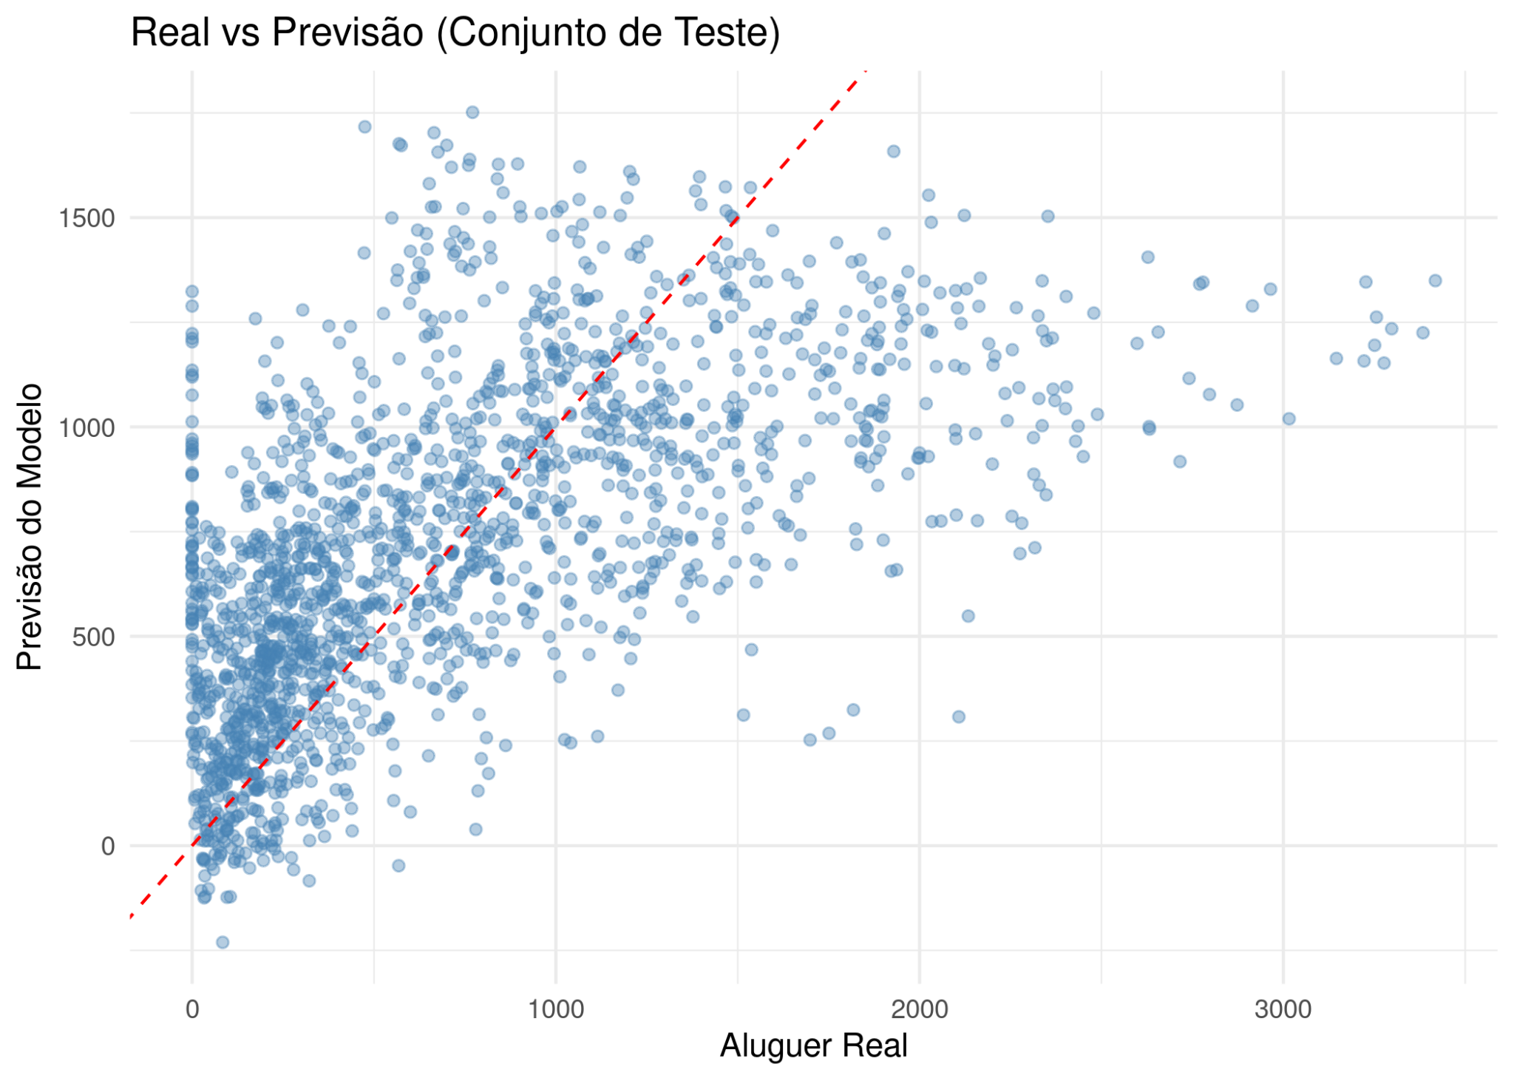

# 6. Dashboard Interativo

Foram criados dois dashboards com `R Shiny`:  
1. Painel exclusivo para Seoul (gráfico + mapa)  
2. Painel multicidade (Seoul, Nova York, Paris, Suzhou, Londres)  
O utilizador pode selecionar a cidade e ver a previsão dinâmica.

Exemplo: Dashboard para Seoul:

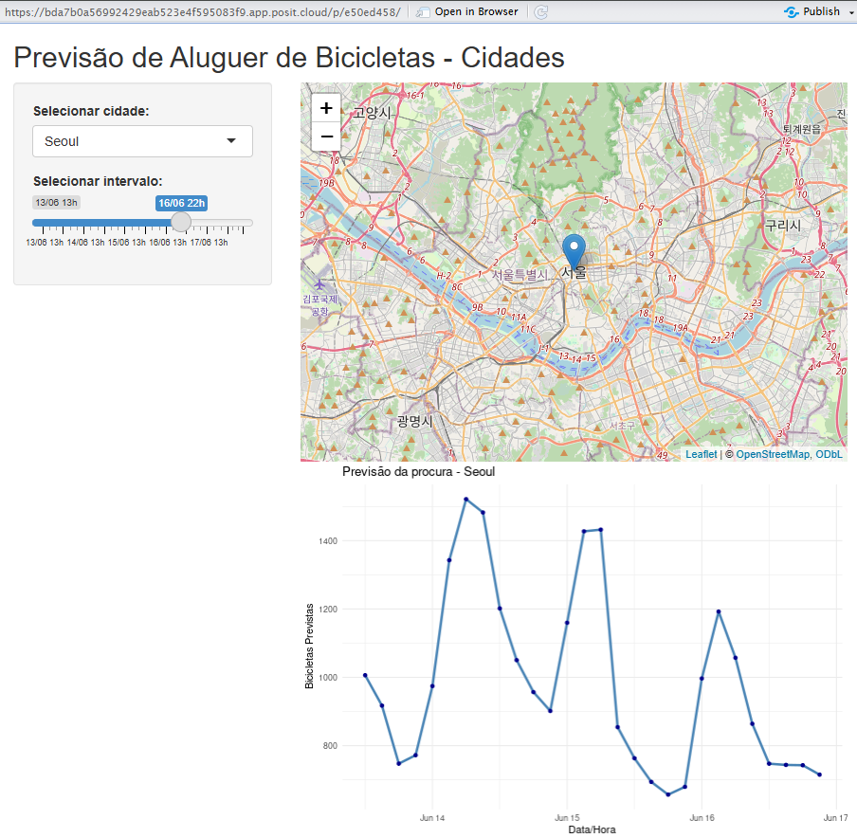

Exemplo: Dashboard para Nova York:

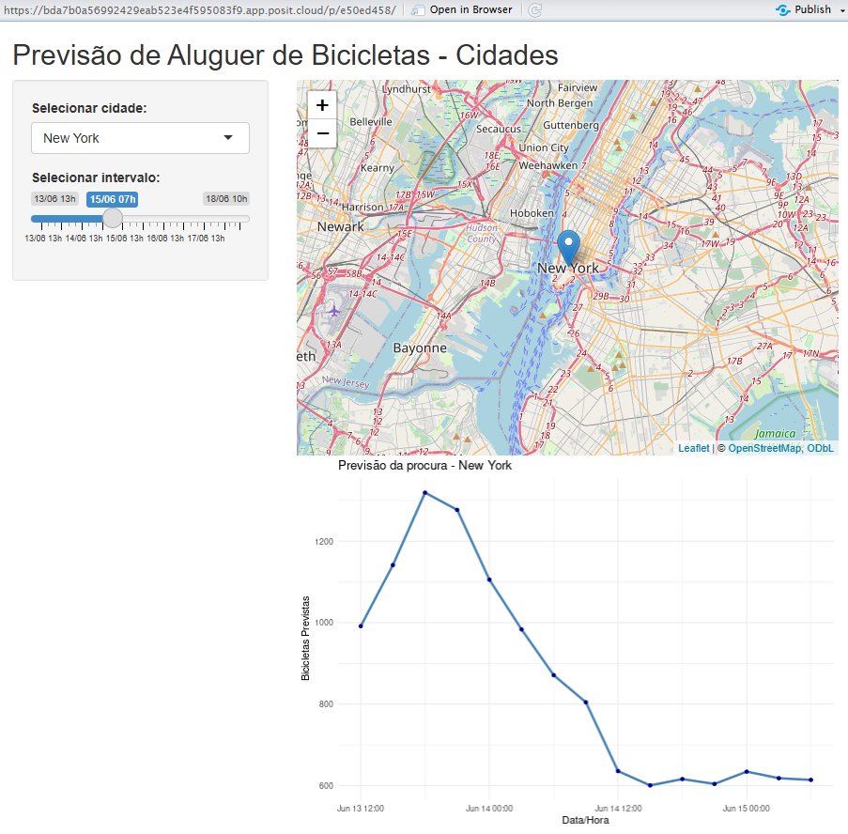

# 7. Conclusão

O projeto atingiu todos os objetivos: recolha de dados reais, modelação preditiva funcional, visualização interativa e painel multicidade. Como melhorias futuras, recomenda-se aplicar algoritmos não lineares e integrar mais variáveis (como feriados, hora do dia e eventos urbanos).